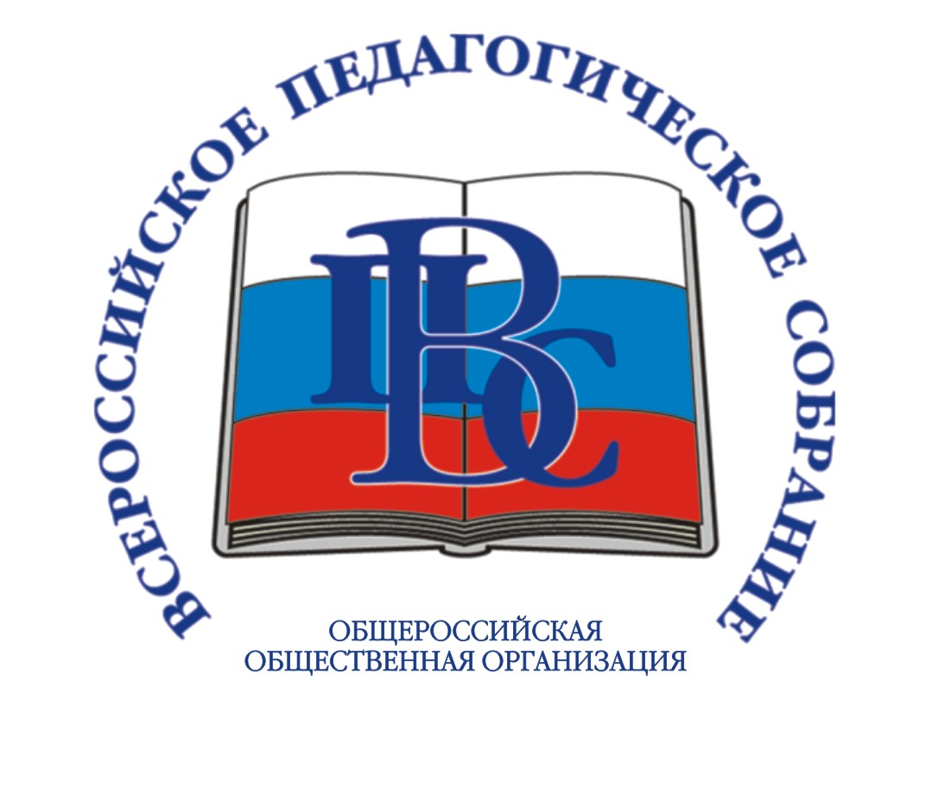 | ОБЩЕРОССИЙСКАЯ ОБЩЕСТВЕННАЯ ОРГАНИЗАЦИЯ  «ВСЕРОССИЙСКОЕ ПЕДАГОГИЧЕСКОЕ СОБРАНИЕ»
103031, Москва, ул. Пушечная, дом 4, строение 2., тел.+7 (495) 692-15-91, www.pedagogsobr.ru, info@pedagogsobr.ru
Информационное письмо №16
от 9 января 2008 года
О проведении акции «Открытый урок для Президента России»

Председателям региональных советов
Всероссийского педагогического собрания

Уважаемые коллеги!

В рамках проекта «Современное образование глазами учителей и родителей» в январе 2008 года Всероссийское педагогическое собрание (ВПС) проводит акцию «Открытый урок для Президента России». Акция проводится под лозунгом: «Современный урок современного учителя для современных детей». Региональные отделения ВПС до 2 февраля 2008 года должны направить в Центральный совет ВПС материалы лучших уроков, факультативных занятий, внеклассных мероприятий педагогов учреждений общего, начального профессионального и среднего профессионального образования. (Ограничения по учебным предметам, темам занятий и мероприятий, возрастным группам учащихся отсутствуют).
Центральным советом ВПС будут подведены итоги акции и издан соответствующий сборник текстов и видеоматериалов для передачи его кандидату в Президенты Российской Федерации Д.А.Медведеву.
Требования к содержанию и представлению материалов:
- актуальность;
- использование современных методов, технологий представления содержания материала;
- обращение к современным формам организации занятий;
- результативность;
- оригинальность, творческий характер;
- текстовое изложение в форме эссе от 5 до 20 листов в формате А 4 шрифт 14 и компьютерная презентация в PowerPoint (до 15 кадров) или видеоролик (не более 15 минут).
Дополнительную информацию можно получить на сайте ВПС www.pedagogsobr.ru

Сопредседатель-координатор
Всероссийского педагогического собрания В.Н.Иванова

